Батыс Қазақстан облысы Қаратөбе ауданының кейбір ауылдарының шекараларын (шегін) белгілеу туралы
Батыс Қазақстан облысы Қаратөбе ауданы әкімдігінің 2021 жылғы 10 қыркүйектегі № 99 және Батыс Қазақстан облысы Қаратөбе аудандық мәслихатының 2021 жылғы 10 қыркүйектегі № 8-9 бірлескен қаулысы мен шешімі. Қазақстан Республикасының Әділет министрлігінде 2021 жылғы 27 қыркүйекте № 24525 болып тіркелді
Қазақстан Республикасының Жер кодексінің 108-бабының 5-тармағына, "Қазақстан Республикасының әкімшілік-аумақтық құрылысы туралы" Қазақстан Республикасының Заңының 12-бабының 3) тармақшасына сәйкес, Батыс Қазақстан облысы Қаратөбе ауданының әкімдігі ҚАУЛЫ ЕТЕДІ және Батыс Қазақстан облысы Қаратөбе аудандық мәслихаты ШЕШТІ:
1. Осы бірлескен қаулы және шешімнің 1 - қосымшасына сәйкес ауданы 41,1795 гектар, периметрі 2617,29 метр Батыс Қазақстан облысы Қаратөбе ауданы Сулыкөл ауылдық округі Төлен ауылының шекарасы (шегі) белгіленсін.
2. Осы бірлескен қаулы және шешімнің 2 - қосымшасына сәйкес ауданы 110,5555 гектар, периметрі 4882,28 метр Батыс Қазақстан облысы Қаратөбе ауданы Сулыкөл ауылдық округі Үшана ауылының шекарасы (шегі) белгіленсін.
3. Осы бірлескен қаулы және шешімнің 3 - қосымшасына сәйкес ауданы 37,5 гектар, периметрі 2500,00 метр Батыс Қазақстан облысы Қаратөбе ауданы Аққозы ауылдық округі Бесоба ауылының шекарасы (шегі) белгіленсін.
4. Осы бірлескен қаулы және шешімнің 4 - қосымшасына сәйкес ауданы 104,81 гектар, периметрі 1038,55 метр Батыс Қазақстан облысы Қаратөбе ауданы Қаракөл ауылдық округі Алакөл ауылының шекарасы (шегі) белгіленсін.
5. Осы бірлескен қаулы және шешімнің 5 - қосымшасына сәйкес ауданы 166,32 гектар, периметрі 5385,90 метр Батыс Қазақстан облысы Қаратөбе ауданы Жусандой ауылдық округі Ханкөл ауылының шекарасы (шегі) белгіленсін.
6. Осы бірлескен қаулы және шешімнің 6 - қосымшасына сәйкес ауданы 73,70 гектар, периметрі 3690,90 метр Батыс Қазақстан облысы Қаратөбе ауданы Қоскөл ауылдық округі Шалғын ауылының шекарасы (шегі) белгіленсін.
7. Батыс Қазақстан облысы Қаратөбе ауданы әкімінің аппараты мемлекеттік мекемесінің басшысы осы бірлескен қаулы және шешімнің Қазақстан Республикасы Әділет министрлігінде мемлекеттік тіркелуін қамтамасыз етсін.
8. Осы бірлескен қаулы және шешімнің орындалуын бақылау Батыс Қазақстан облысы Қаратөбе ауданы әкімінің орынбасарына (Р.Иманғалиев) және Батыс Қазақстан облысы Қаратөбе аудандық мәслихатының хатшысына (И.Классен) жүктелсін.
9. Осы бірлескен қаулы және шешім оның алғашқы ресми жарияланған күнінен бастап қолданысқа енгізіледі.
Қаратөбе ауданының әкімі | К. Суйеугалиев
Мәслихат хатшысының міндетін атқарушы | И. Классен
Батыс Қазақстан облысы
Қаратөбе ауданы әкімдігінің
2021 жылғы 10 қыркүйектегі № 99
және Батыс Қазақстан облысы
Қаратөбе аудандық мәслихатының
2021 жылғы 10 қыркүйектегі № 8-9
бірлескен қаулысына және шешіміне 1 - қосымша
Батыс Қазақстан облысы Қаратөбе ауданы Сулыкөл ауылдық округі Төлен ауылының шекарасы (шегі)

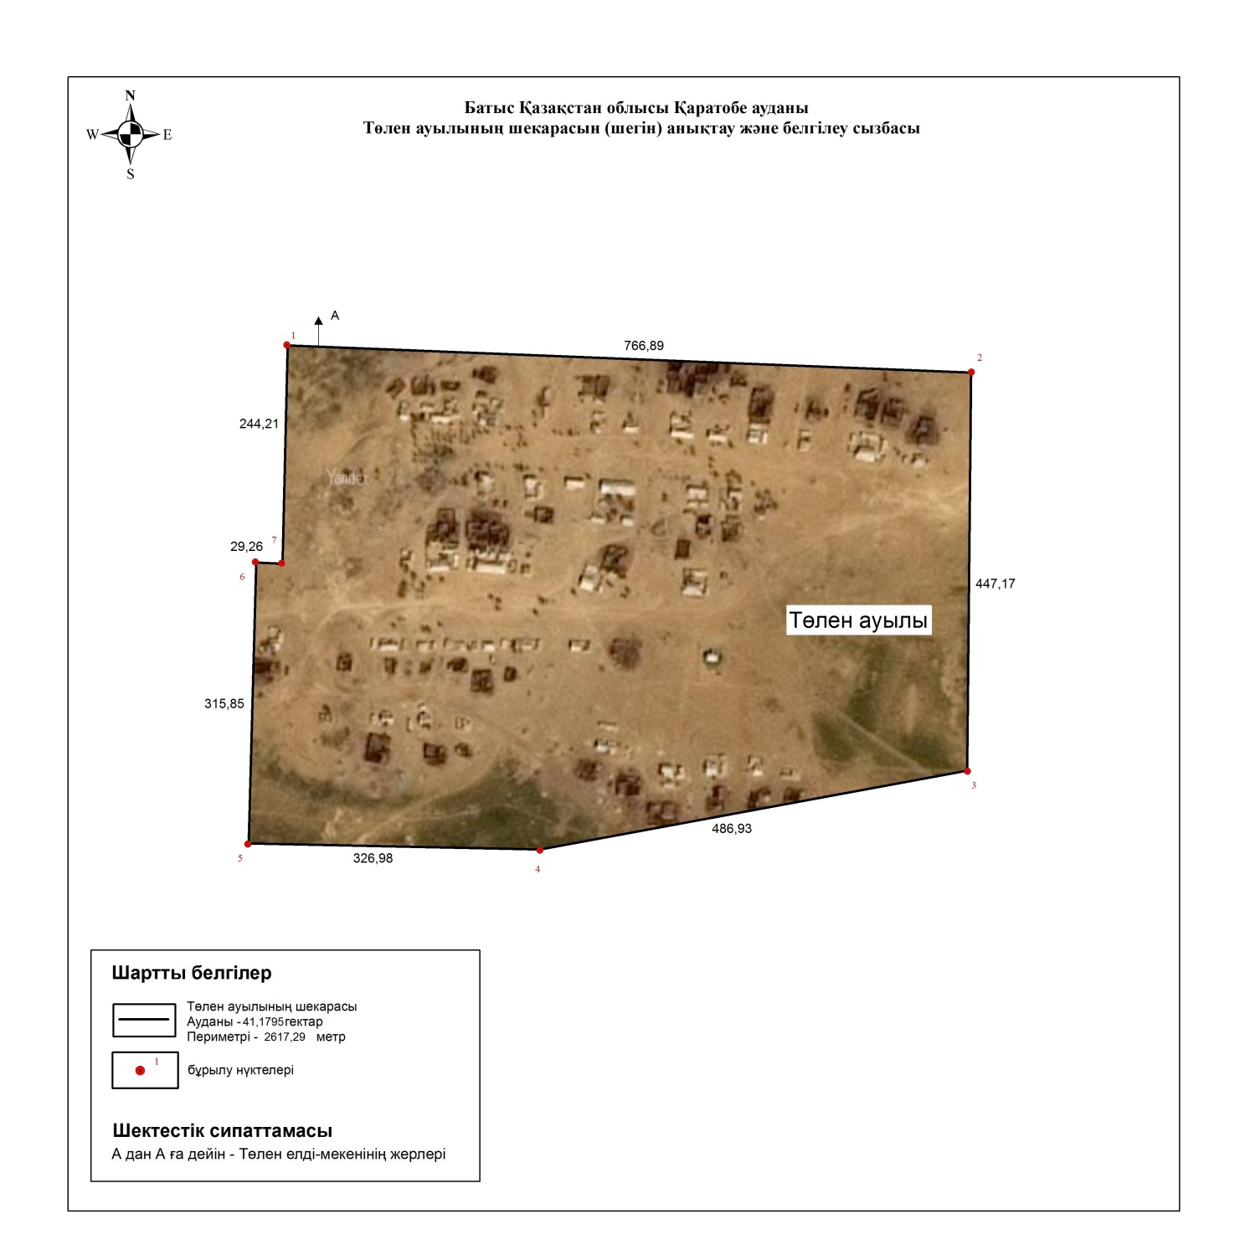

Батыс Қазақстан облысы
Қаратөбе ауданы әкімдігінің
2021 жылғы 10 қыркүйектегі № 99
және Батыс Қазақстан облысы
Қаратөбе аудандық мәслихатының
2021 жылғы 10 қыркүйектегі № 8-9
бірлескен қаулысына және шешіміне 2 - қосымша
Батыс Қазақстан облысы Қаратөбе ауданы Сулыкөл ауылдық округі Үшана ауылының шекарасы (шегі)

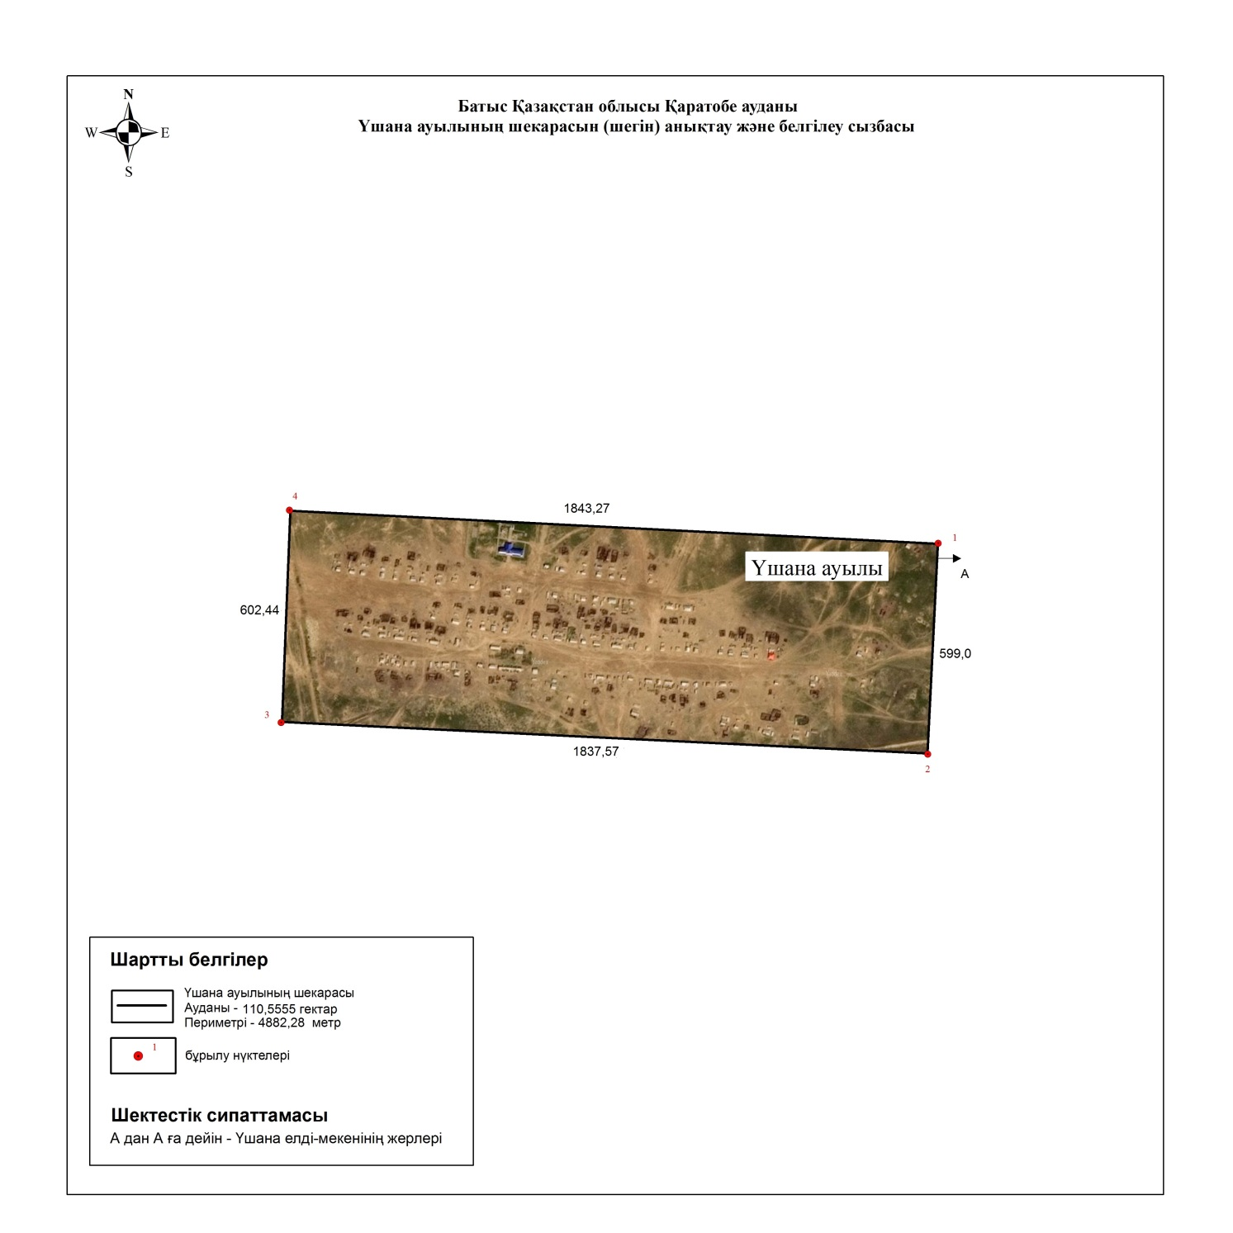

Батыс Қазақстан облысы
Қаратөбе ауданы әкімдігінің
2021 жылғы 10 қыркүйектегі № 99
және Батыс Қазақстан облысы
Қаратөбе аудандық мәслихатының
2021 жылғы 10 қыркүйектегі № 8-9
бірлескен қаулысына және шешіміне 3 - қосымша
Батыс Қазақстан облысы Қаратөбе ауданы Аққозы ауылдық округі Бесоба ауылының шекарасы (шегі)

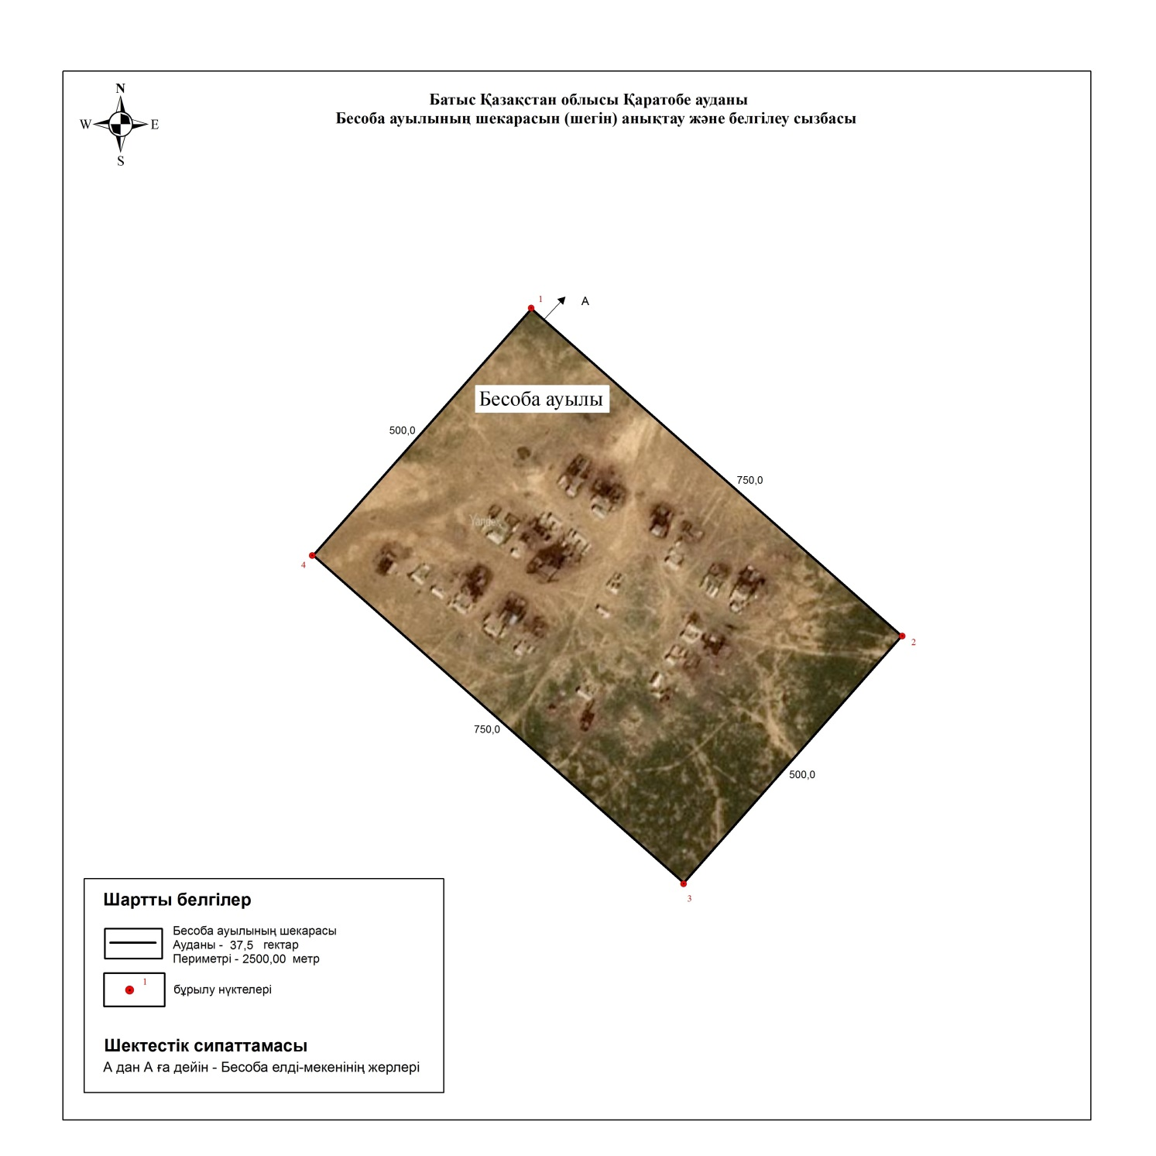

Батыс Қазақстан облысы
Қаратөбе ауданы әкімдігінің
2021 жылғы 10 қыркүйектегі № 99
және Батыс Қазақстан облысы
Қаратөбе аудандық мәслихатының
2021 жылғы 10 қыркүйектегі № 8-9
бірлескен қаулысына және шешіміне 4 - қосымша
Батыс Қазақстан облысы Қаратөбе ауданы Қаракөл ауылдық округі Алакөл ауылының шекарасы (шегі)

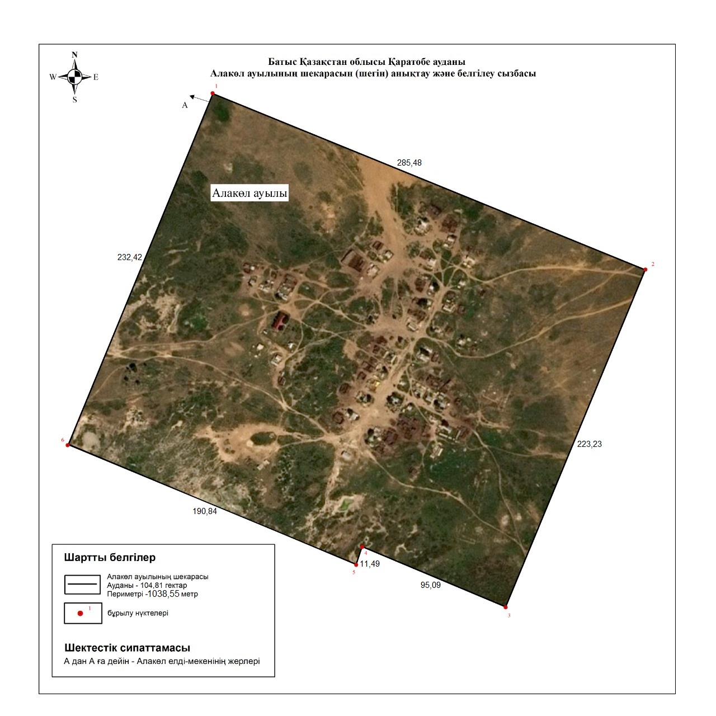

Батыс Қазақстан облысы
Қаратөбе ауданы әкімдігінің
2021 жылғы 10 қыркүйектегі № 99
және Батыс Қазақстан облысы
Қаратөбе аудандық мәслихатының
2021 жылғы 10 қыркүйектегі № 8-9
бірлескен қаулысына және шешіміне 5 - қосымша
Батыс Қазақстан облысы Қаратөбе ауданы Жусандой ауылдық округі Ханкөл ауылының шекарасы (шегі)

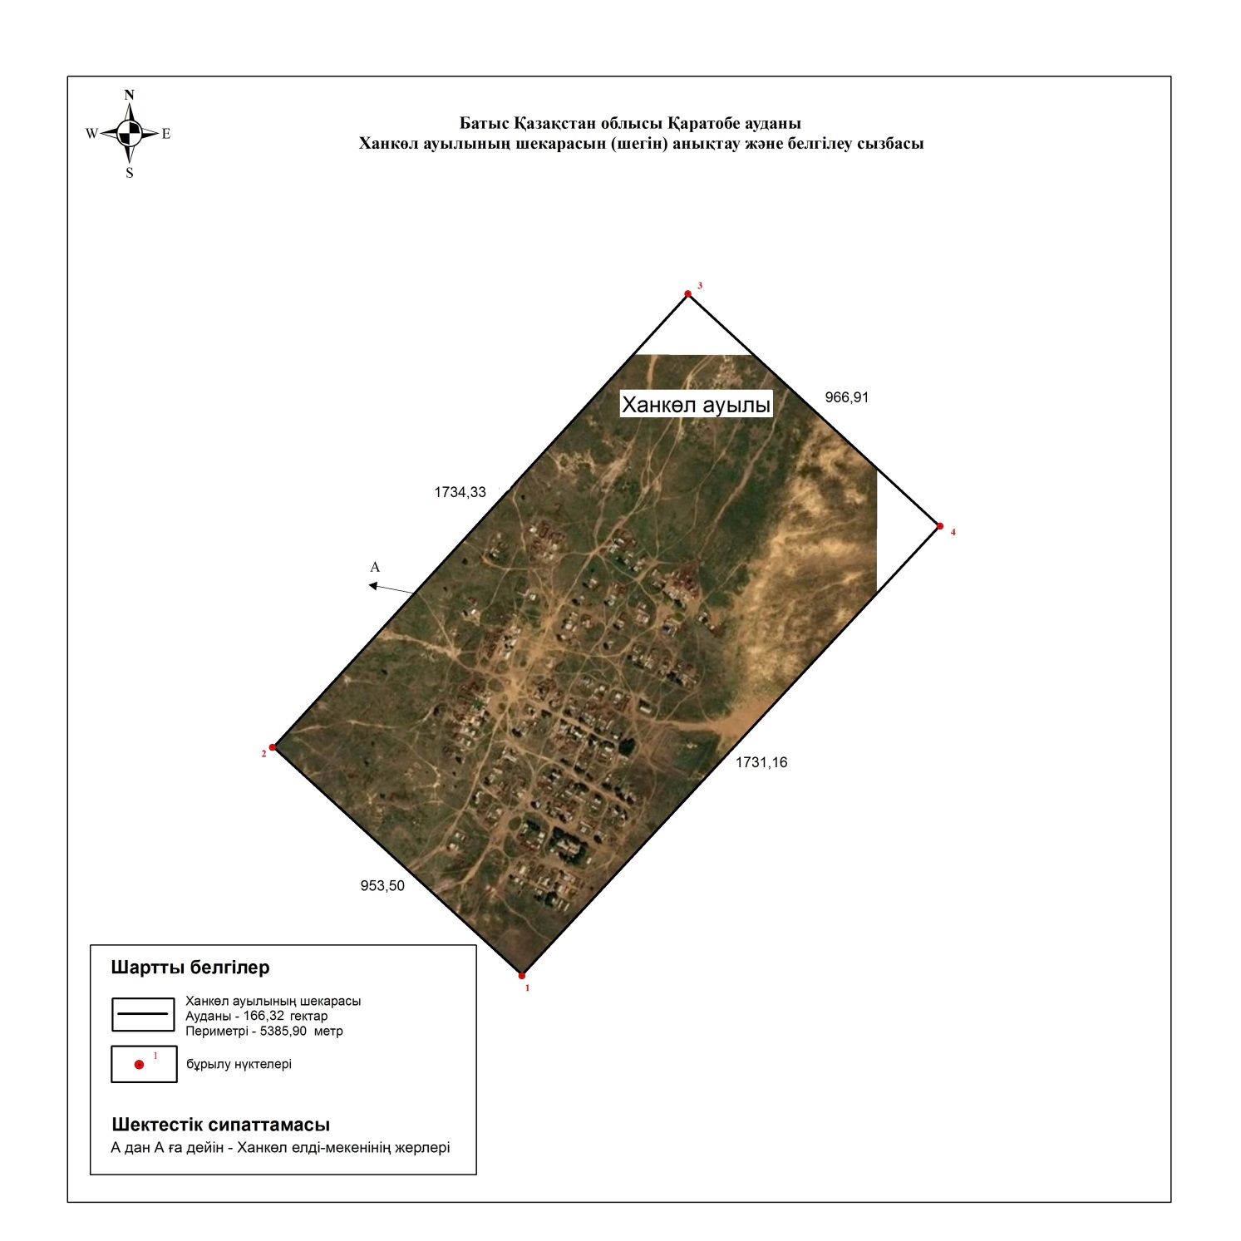

Батыс Қазақстан облысы
Қаратөбе ауданы әкімдігінің
2021 жылғы 10 қыркүйектегі № 99
және Батыс Қазақстан облысы
Қаратөбе аудандық мәслихатының
2021 жылғы 10 қыркүйектегі № 8-9
бірлескен қаулысына және шешіміне 6 - қосымша
Батыс Қазақстан облысы Қаратөбе ауданы Қоскөл ауылдық округі Шалғын ауылының шекарасы (шегі)

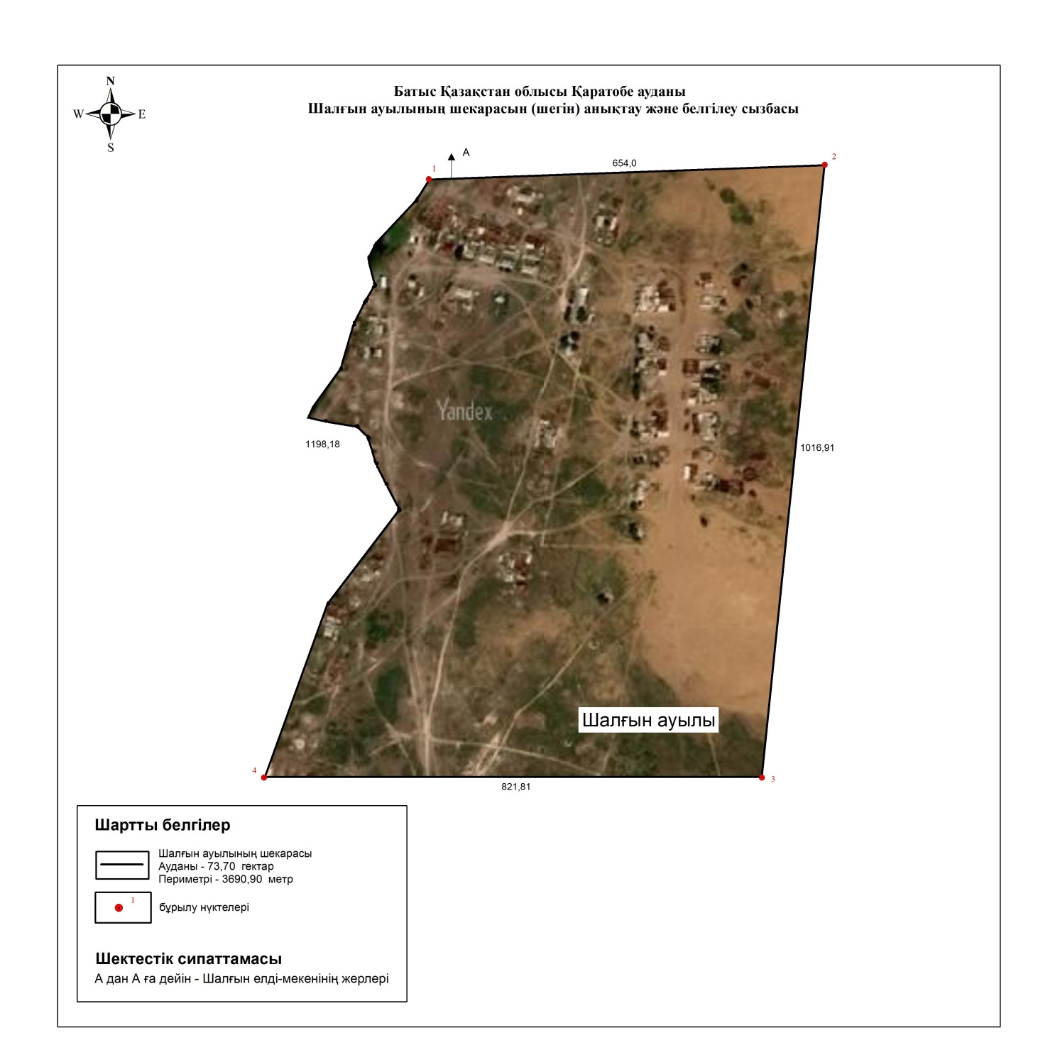

© 2012. Қазақстан Республикасы Әділет министрлігінің «Қазақстан Республикасының Заңнама және құқықтық ақпарат институты» ШЖҚ РМК

